Physikalische Prozesse bei ungedämpften und gedämpften mechanischen Schwingungen
- Ungedämpfte mechanische Schwingungen
Aufgabe 1: Gebe die allgemeine Formel für die Energie eines ungedämpften Federpendels an.

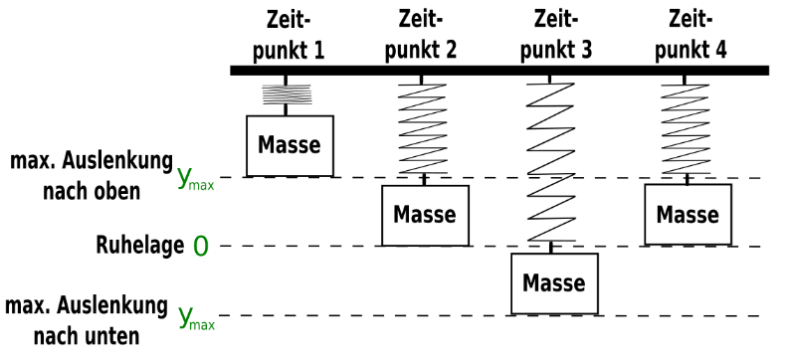
Aufgabe 2: Gebe die jeweilige Energieform in den unterschiedlichen Zeitpunkten an und skizziere anschließend die jeweiligen Energie-Zeit-Diagramme.
Zeitpunkt 1: ______________________
Zeitpunkt 2: ______________________
Zeitpunkt 3: ______________________
Zeitpunkt 4: ______________________

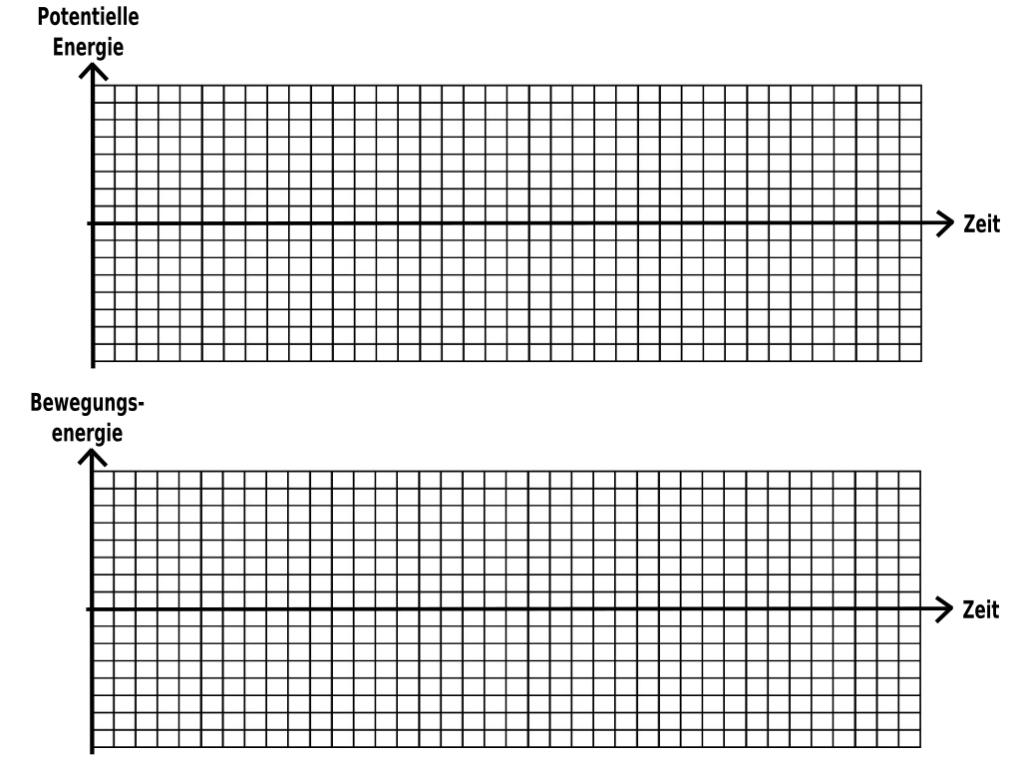

Aufgabe 3: Gebe die allgemeine Formel für die Bewegung eines Federpendels an.

Aufgabe 4: Skizziere ein Auslenkung-Zeit-Diagramm.
- Gedämpfte mechanische Schwingungen
Aufgabe 5: Schaue dir folgendes Video an
https://www.leifiphysik.de/mechanik/mechanische-schwingungen/grundwissen/federpendel-gedaempft
Gebe anschließend die allgemeinen Formeln für die Bewegung eines gedämpften Federpendels an und erläutere diese anhand der Abbildungen.
Schwingfall

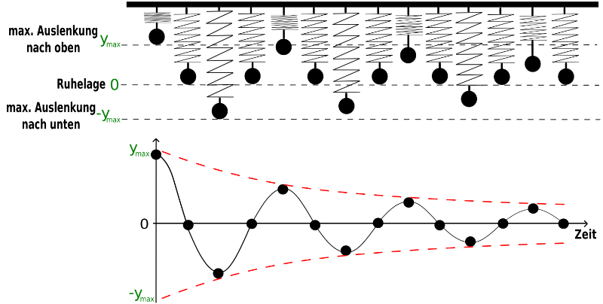
Erläuterung:
_________________________________
_________________________________
_________________________________
_________________________________
_________________________________
____________________________________________________________________________________________________________________________________________________________________________________________________________________________________________________________________________________________________________
Kriechfall

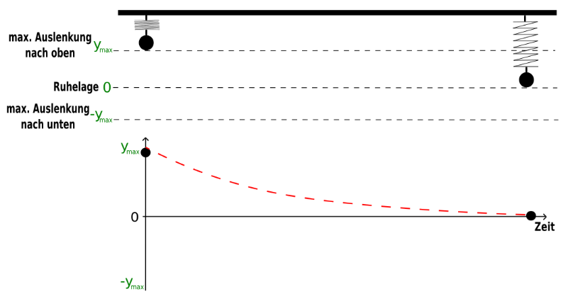
Erläuterung:
_________________________________
_________________________________
_________________________________
_________________________________
_________________________________
____________________________________________________________________________________________________________________________________________________________________________________________________________________________________________________________________________________________________________

Aperiodischer Grenzfall

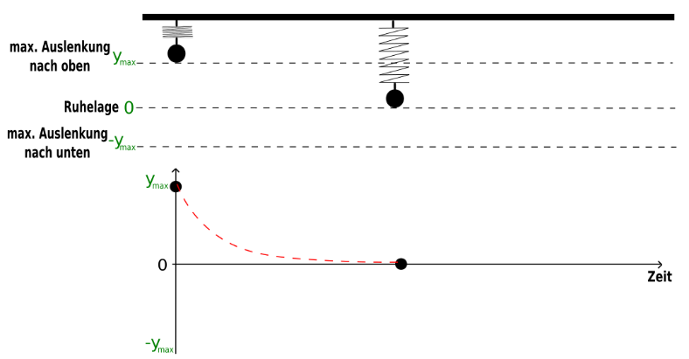
Erläuterung:
_________________________________
_________________________________
_________________________________
_________________________________
_________________________________
____________________________________________________________________________________________________________________________________________________________________________________________________________________________________________________________________________________________________________

